Vergunning op grond van artikel 4.82 van de Omgevingsverordening NH2020 voor het plaatsen van een energieleverend geluidsscherm in de berm van de N508 tussen km 0.000 en km 0.306 in de gemeente Alkmaar
Op 19 september 2023 heeft u een hernieuwde aanvraag ingediend voor het plaatsen van een energieleverend geluidsscherm in de berm van de provinciale weg N508 tussen km 0.000 en km 0.306 in de gemeente Alkmaar. De voorgestelde werkzaamheden heeft u aangegeven op de bij de aanvraag gevoegde tekeningen.
Regelgeving en bevoegdheid
Bij de werkzaamheden is een openbare weg betrokken, zoals bedoeld in de Wegenwet en de Wegenverkeerswet. Dit betreft een zonder beperking voor het wegverkeer openstaande openbare weg, waarvoor wij het bevoegd gezag zijn. Op deze weg is ook de Omgevingsverordening NH2020 (hierna: Omgevingsverordening) van toepassing. Afdeling 4.10 van de Omgevingsverordening bevat regels met het oog op het belang van de provincie ten aanzien van het wegbeheer van de provinciale wegen. Dit belang ziet toe op:
het veilig en doelmatig gebruik van de provinciale infrastructuur overeenkomstig de functie daarvan voor het openbaar verkeer;
het beschermen van de provinciale infrastructuur, met inbegrip van het belang van het wegbeheer, onderhoud of de wijziging daarvan.
Op grond van artikel 4.82, lid 1, sub b van de Omgevingsverordening is uitvoering van werkzaamheden slechts toegestaan met een door ons verleende vergunning. Deze vergunning kan ingevolge artikel 6.68 van de Omgevingsverordening slechts worden verleend als de hierboven genoemde belangen niet worden geschaad.
Overwegingen
De gemeente Alkmaar is voornemens een Energieleverend geluidsscherm te plaatsen in de berm van de provinciale weg N508.
Naast een door de gemeente afgegeven Omgevingsvergunning is ook een vergunning vereist van de provinciale Omgevingsverordening NH2020.
In het Gemeenteblad van Alkmaar is de door de gemeente verleende omgevingsvergunning voor het plaatsen van de geluidsschermen en het kappen van bomen en struiken reeds gepubliceerd. Op deze omgevingsvergunning is bezwaar ingediend in verband met mogelijke schade aan de biodiversiteit. Dit bezwaar is afgewezen.
Om verblinding door reflecterend zonlicht via de zonnepanelen te voorkomen zullen deze worden voorzien van een folie waardoor de veiligheid van de weggebruiker wordt gewaarborgd.
Er is aangeven dat er rekening is gehouden met de aanwezigheid van kabels en leidingen. De betreffende nuts- en telecommunicatiebedrijven zijn bij dit project betrokken geweest.
Verder is over de aanvraag door de betrokken directies binnen de provincie Noord-Holland geadviseerd. In verband met de aanwezigheid van een polderconstructie dient het geluidsscherm bij paal 538 (km 0.306) te eindigen.
Uit oogpunt van de door de provincie op grond van de Omgevingsverordening te behartigen belangen bestaan er nu tegen inwilliging van het verzoek geen bezwaren. Er worden evenmin, voor zover ons bekend, geen andere relevante belangen door het verlenen van de vergunning geschaad.
Besluit
Gelet op de Omgevingsverordening NH2020 besluiten wij aan de gemeente Alkmaar (hierna te noemen vergunninghouder) vergunning te verlenen conform artikel 4.82, lid 1, sub b, voor het plaatsen, hebben en onderhouden van een energieleverend geluidsscherm in de berm van de provinciale weg N508 tussen km 0.000 en km 0.306 in de gemeente Alkmaar.
Als gevolg van de vergunningverlening verleent de provincie Noord-Holland u hierbij tevens privaatrechtelijke toestemming om, in de tot haar eigendom behorende gronden, werkzaamheden te verrichten ter realisering van de vergunde activiteiten.
Aan deze vergunning zijn onderstaande voorschriften verbonden. Het niet naleven van deze voorschriften kan worden gestraft met een geldboete van de tweede categorie, als bedoeld in artikel 23 van het Wetboek van Strafrecht.
Voorschriften:
Binnen twaalf maanden na dagtekening van dit besluit wordt gebruik gemaakt van de vergunning.
De provincie heeft het beheer van het gebied waar uw vergunningaanvraag betrekking op heeft, opgedragen aan een gebiedsaannemer.
Uiterlijk 15 werkdagen voor het begin van de werkzaamheden dient u dit af te stemmen met de betreffende gebiedsaannemer: GBC Midden-Noord via het volgende e-mailadres: gbcmiddennoord@bam.com
Als geconstateerd wordt dat de werkzaamheden zijn gestart zonder dat deze van tevoren zijn aangemeld, dan zullen de werkzaamheden direct worden stilgelegd.
Voor het uitvoeren van de werkzaamheden en de daarbij behorende tijdelijke verkeersmaatregelen dient u, naast de vergunning, ook toestemming te hebben van het Verkeerscoördinatiepunt (VCP). Hiervoor moet u tijdig een toestemmingsaanvraag indienen via het verkeersloket. Bij tijdelijke verkeersmaatregelen met geen, kleine of matige hinder is de behandeltermijn 15 werkdagen. Verkeersmaatregelen met (zeer) ernstige hinder of regionale impact dienen 3 maanden van tevoren worden aangemeld. Alle informatie over het Verkeerscoördinatiepunt vindt u op: https://noord-holland.nl/tvm.
Alleen na verkregen toestemming van het Verkeerscoördinatiepunt mag met de werkzaamheden worden gestart.
Als geconstateerd wordt dat de werkzaamheden zijn gestart zonder dat deze van tevoren zijn aangemeld, dan zullen de werkzaamheden direct worden stilgelegd.
Vóór aanvang van de werkzaamheden wordt binnen de gehele werkgrens een nulmeting gemaakt met de eerdergenoemde gebiedsaannemer. De situatie moet ter plekke fotografisch vastgelegd worden. U dient deze gegevens te zenden, onder vermelding van het vergunningsnummer, naar de gebiedsaannemer. Na afronding van de werkzaamheden dient met de gebiedsaannemer een naschouw plaats te vinden in verband met de eventuele verzakkingen aan de verhardingsconstructies of andere schades in het werkgebied.
De werkzaamheden worden uitgevoerd overeenkomstig de ingediende en de door ons gewaarmerkte tekeningen, met het kenmerk C100004122-TEK-001-4.01, de bladen 1 en 13 en tekening C100004122-TEK-006, met dien verstande dat het plaatsen van een barrier, zoals is aangeven op de betreffende tekeningen, niet noodzakelijk is.
De werkzaamheden worden op een (verkeers)veilige wijze uitgevoerd. Schade die door het gebruik van uw vergunning aan het desbetreffende gedeelte van de weg, door bijvoorbeeld zetting van de aan te brengen dijklichaam, of aan derden wordt toegebracht, wordt door de vergunninghouder vergoed.
Het openbreken of inzagen van de gesloten verharding is niet toegestaan.
De afwatering van de weg wordt niet belemmerd.
Aan de bestaande verharding mag geen schade of vervuiling ontstaan door middelen en materialen die gebruikt worden voor de te verrichten werkzaamheden. De vergunninghouder dient voldoende maatregelen te nemen om schade en vervuiling te voorkomen. Deze maatregelen dienen na afloop van de werkzaamheden geheel verwijderd te zijn.
Bij ontgravingen langs de verhardingsconstructie, dieper dan 1 meter, dienen voorzieningen te worden getroffen ter voorkoming van uitspoeling/verzakking van de verhardingsconstructie/grondlichaam.
Overeenkomstig de richtlijnen voor Werk in Uitvoering ‘96a’ en ‘96b’ van het CROW worden door de vergunninghouder tijdens de werkzaamheden op eigen kosten afdoende verkeersmaatregelen getroffen. Daarnaast wordt ervoor gezorgd dat de mensen, die zich hierbij buiten enig voertuig langs of op een weg bevinden, veiligheidskleding dragen die voldoet aan de norm NEN-EN-ISO 20741 klasse 3.
Tijdens de werkzaamheden dient rekening te worden gehouden met de aanwezigheid van leidingen. Hierover dient uiterlijk drie dagen voor aanvang van de werkzaamheden informatie opgevraagd te worden bij het Kadaster (Klic-contactcenter, tel. 0800-0080).
Na afloop van de graafwerkzaamheden dient de wegberm laagsgewijs te worden verdicht. De verdichting van de aanvulling dient zodanig te geschieden dat de oorspronkelijke dichtheid, voorafgaande aan het ontgraven, zo goed mogelijk wordt benaderd. De op te leveren bermhoogte ten opzichte van de verhardingsconstructie moet 20 tot 30 mm lager liggen dan bovenkant verhardingsconstructie. Als minimale sondeerwaarde geldt voor bermen 1,5 N/mm2. Verder wordt verwezen naar de CROW-publicatie 202 “Handboek Veilige inrichting van bermen”. Indien de provincie het nodig acht, dient u binnen één week na afronding van de werkzaamheden een verdichtingsrapport aan te leveren.
Na afloop van de werkzaamheden dient de berm ter plaatse vrij van puin en afval te worden opgeleverd.
Op het uitvoeren van de werkzaamheden is de Wet natuurbescherming van toepassing. U dient te werken conform de laatst goedgekeurde Gedragscode Provinciale Infrastructuur in het kader van de Flora- en Faunawet.
Iedere eigendomswijziging van het werk wordt gemeld.
Op de werkplek moet minstens een kopie van deze vergunning met de daarbij behorende tekeningen, rapporten, berekeningen en uitvoeringsinstructies aanwezig zijn.
Na het gereedkomen van de werkzaamheden moet de nieuwe situatie worden ingemeten en digitaal worden aangeleverd bij kaartendata@noord-holland.nl.
Na voltooiing van de werkzaamheden moet u zich afmelden via het e-mailadres van eerdergenoemde gebiedsaannemer.
Aandachtspunten
Privaatrechtelijk moet de gemeente Alkmaar mogelijk nog een zakelijk recht vestigen (recht van opstal) en indien nodig dient er ook een grondtransactie plaats te vinden. De toekomstige beheergrens van de provincie is bepalend voor het vaststellen van de toekomstige eigendomsgrens. Partijen zijn hierover reeds in gesprek.
Overigens wijzen wij u erop dat in sommige gevallen in verband met uw verzoek naast de bij deze brief gevoegde stukken nog andere van overheidswege te verstrekken ontheffingen, vergunningen e.d. benodigd zijn, zoals een keurontheffing van het waterschap of een vergunning van de gemeente.
Hoogachtend,
Gedeputeerde Staten van Noord-Holland, namens dezen,
Beleidsadviseur Netwerkmanagement en Gebruik dhr. I. Nijenhuis
Deze brief is digitaal vastgesteld en daarom niet ondertekend.
Bijlage(n): 3
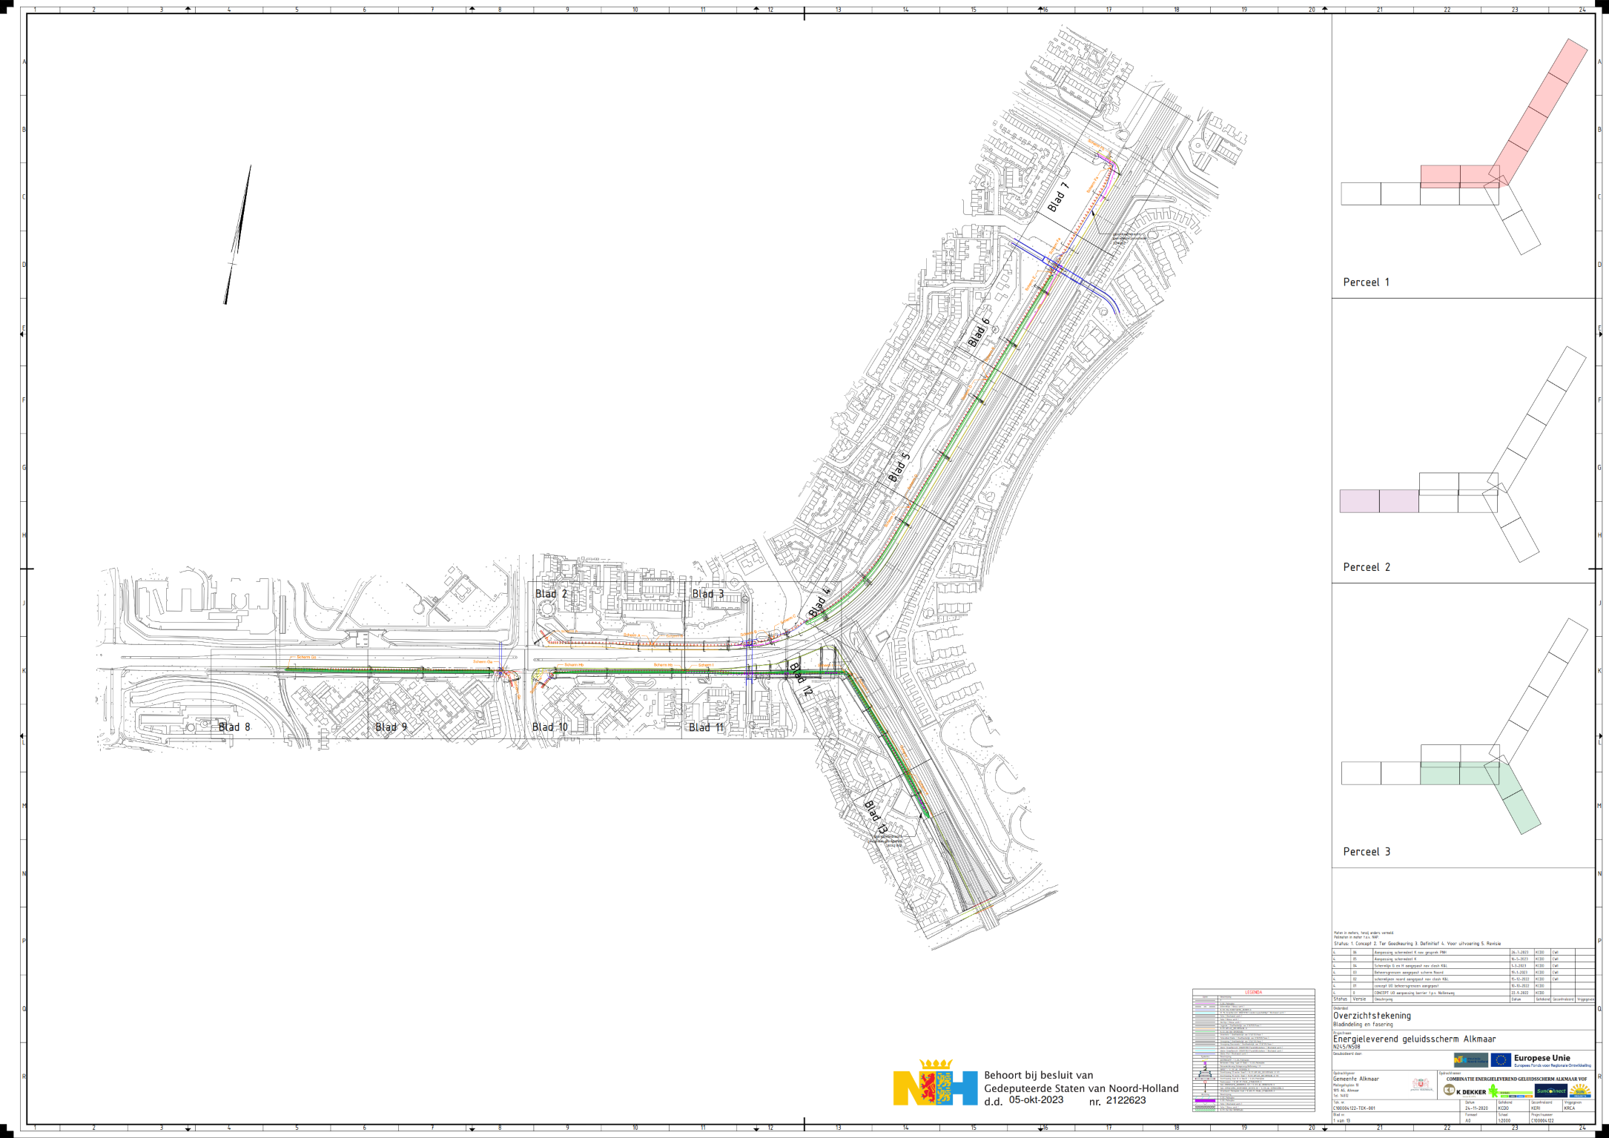
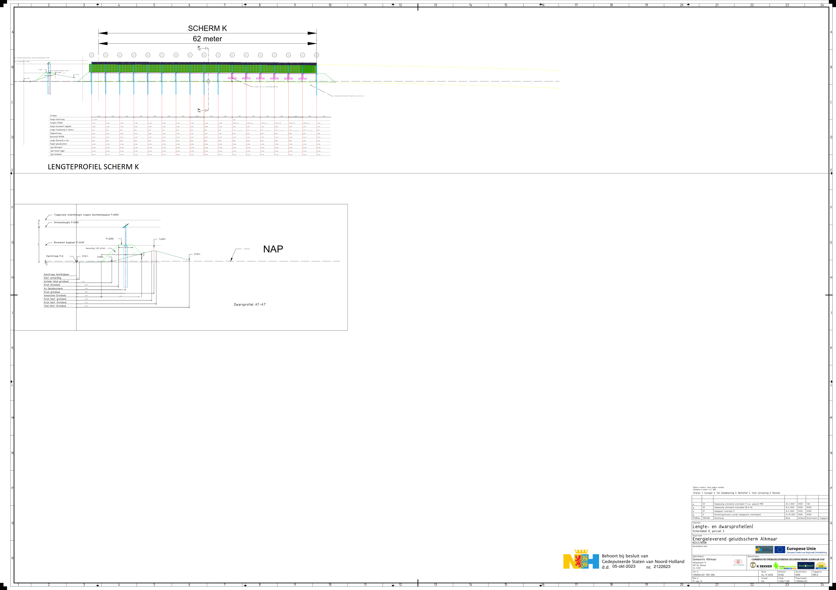
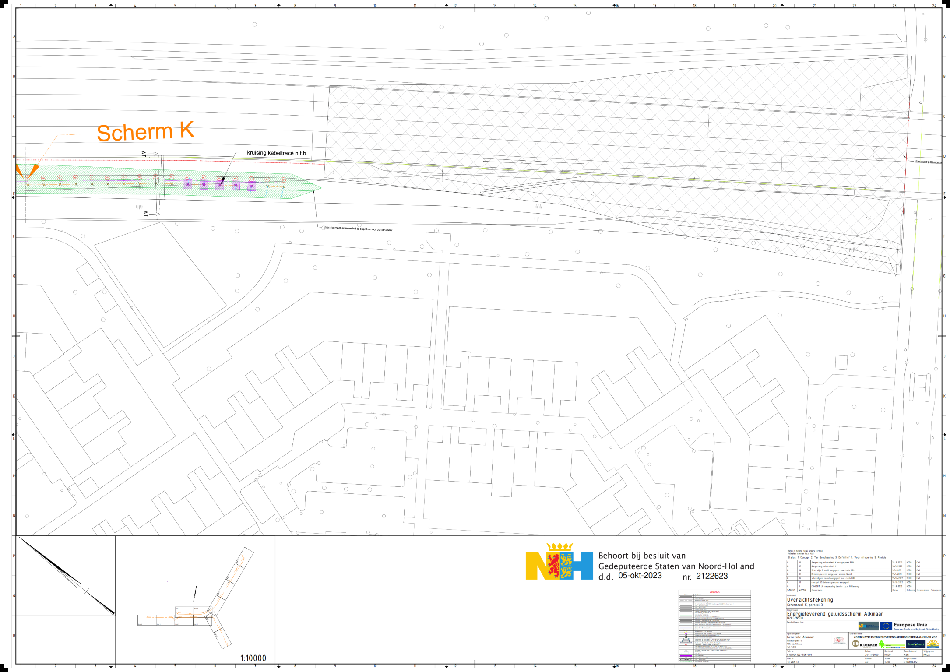
Bezwaar
Als u belanghebbende bent kunt u binnen zes weken na de verzending, uitreiking of publicatie van dit besluit schriftelijk bezwaar aantekenen. Het bezwaarschrift kunt u sturen aan Gedeputeerde Staten van Noord-Holland, ter attentie van de secretaris van de Hoor- en adviescommissie, Postbus 3007, 2001 DA Haarlem. Wij verzoeken u om in uw bezwaarschrift het telefoonnummer te vermelden waarop u overdag bereikbaar bent. Ook kunt u voor meer informatie de provinciale website bezoeken: www.noord-holland.nl.
Indien u bezwaar heeft ingediend is het mogelijk gebruik te maken van een minder formele procedure: een gesprek tussen u en medewerkers die namens het college van Gedeputeerde Staten deelnemen. Indien uw bezwaar zich hiervoor leent, wordt contact met u opgenomen, maar u kunt hier ook zelf om verzoeken. Een gesprek tast uw rechten als bezwaarmaker niet aan.
Bovenstaand besluit treedt in werking, ook al wordt een bezwaarschrift ingediend. Gelijktijdig met het indienen van een bezwaarschrift kunt u bij een spoedeisend belang een voorlopige voorziening vragen bij de voorzieningenrechter van de Rechtbank Noord-Holland.

